5. Plotten von Kleinkreisen in verschiedenen Projektionen

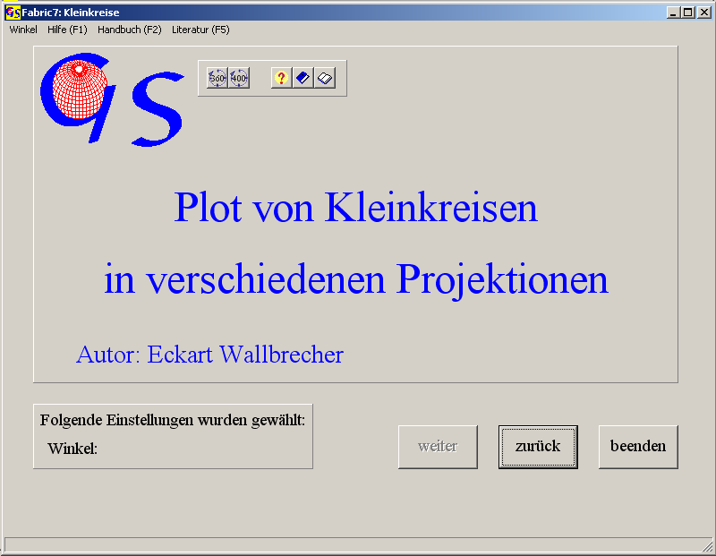
Abb. 1

Mit diesem Programm (Abb. 1) können Kleinkreise mit den in den anderen Programmen verwendeten Projektionen gezeichnet werden. Die Dateneingabe kann nur manuell erfolgen. Eingegeben werden Azimut und Fallwinkel der Kleinkreisachse sowie der Apikalwinkel des Kreises (Abb. 2). Das Grafik-Formular ist in Abb. 3 dargestellt.
Die Menus "Pole plotten", "Darstellung", "Farbe", "Punkt anzeigen", "Grafik" und "Daten speichern" sind in Programm 3 beschrieben.

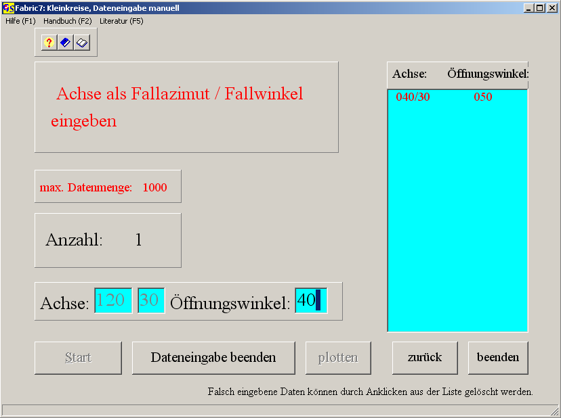 Abb. 2

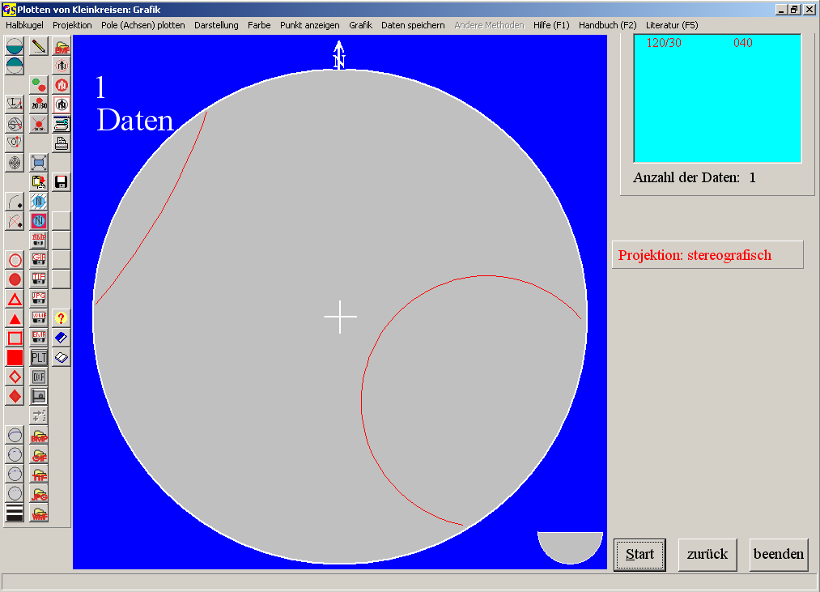
Abb. 3

